**TRƯỜNG ĐẠI HỌC MỞ HÀ NỘI**

**KHOA CÔNG NGHỆ THÔNG TIN**

**----------------------**



**BÁO CÁO BÀI TẬP LỚN**

**MÔN: LẬP TRÌNH TRÊN THIẾT BỊ DI ĐỘNG**

**ĐỀ TÀI**

**QUẢN LÝ CÔNG VIỆC CỦA NHÂN VIÊN**

Giáo viên hướng dẫn : ThS. Mai Thúy Hà

Sinh viên thực hiện : Nguyễn Công Minh - 1910A03

**Lê Thị Uyên – 1910A05**

**Tạ Minh Vượng – 1910A05**

**Hà Nội – 2021**

**LỜI MỞ ĐẦU**

Lập trình trên thiết bị di động là một trong các bộ môn được dạy và học tập tại các trung tâm công nghệ, các trường cao đẳng, đại học nhằm đáp ứng nguồn nhân lực cho xã hội đang trên đà phát triển về công nghệ.

Thiết bị di động có đặc trưng là được thiết kế nhỏ gọn nên dễ dàng mang theo bên mình một cách tiện lợi. Đặc biệt, khi các thiết bị di động ngày càng đa dạng thì việc sử dụng có khả năng đáp ứng cho nhu cầu của con người một cách hiệu quả nhất. Nó trở thành người bạn đồng hành không thể thiếu đối với con người, với mọi đối tượng.

Lập trình ứng dụng di động chính là việc sử dụng những ngôn ngữ lập trình để viết app phát triển những ứng dụng để gia tăng tới mức tốt nhất tiện ích cho thiết bị di động mà người dùng đang dùng. Trong đó, hai hệ điều hành được sử dụng phổ biến hiện nay là iOS và Android thì việc có thể thiết kế app mobile phù hợp sẽ đáp ứng tốt cho những yêu cầu, đòi hỏi thực tế của con người.

Chúng em xây dựng phần mềm quản lý bán công việc cho nhân viên để tiết kiệm được thời gian, chi phí cho người quản lý cũng như đem lại sự tiện lợi và tiện ích trên ứng dụng

Đây là một phần mềm hỗ trợ nhưng vẫn còn nhiều thiếu xót, sơ sài và còn nhiều bỡ ngỡ và sai sót. Nhóm mong thầy, cô giáo và bạn đọc có thể góp ý chân thành.

***Nhóm chân thành cảm ơn!***

**Mục lục**

**I. Tổng quan về đề tài 4**

**1. Giới thiệu đề tài 4**

**2. Mục tiêu đề tài 4**

**II. Xác định yêu cầu 4**

**1. Các yêu cầu mà ứng dụng phải đáp ứng 4**

**2. Các layout mà ứng dụng phải có 5**

**3. Mục tiêu của các layout 5**

**III. Thiết kế 5**

**Giao diện trang đăng nhập, đăng kí 5**

**Giao diện trang chủ 5**

**Giao diện trang quét mã vạch 6**

**Giao diện trang sản phẩm 7**

**IV. Tổng kết 9**

**Kết quả triển khai: 9**

**Hướng phát triển: 9**

**V. Tài liệu tham khảo 9**

# Tổng quan về đề tài

## Giới thiệu đề tài

Ngày nay, xu hướng phát triển công nghiêp hóa – hiện đại hóa đất nước ngày càng được đẩy mạnh. Để có thể đáp ứng được khối công việc ngày càng gia tăng , đòi hỏi con người phải có phương pháp quản lý hợp lý giúp tiết kiệm thời gian và chi phí cũng như công sức lao động.

Trong trường hợp là 1 nhân viên của một công ty nào đó họ cần có một ứng dụng để dễ dàng thêm các công việc mình được giao và xóa nó đi sau khi đã hoàn thành tránh tình trạng bỏ quên những công việc chưa làm.

## Mục tiêu đề tài

Xây dựng ứng dụng trên thiết bị di động giúp cho người nhân viên có một ứng dụng để theo dõi công việc của mình để biết mình làm gì mình đã làm được gì từ đó tối ưu hiệu quả công việc.

# Xác định yêu cầu

## Các yêu cầu mà ứng dụng phải đáp ứng

* Vì là ứng dụng trên điện thoại ai cũng có thể tải về, đăng kí tài khoản miễn phí đến tiến hành quản lí.
* Trong ứng dụng cho phép thêm ảnh đổi tên tài khoản, các chức năng quên mật khẩu, đăng kí, đăng nhập, thêm xóa sửa công việc, sắp xếp công việc.

## Các layout mà ứng dụng phải có

* Trang đăng nhập, đăng kí
* Trang chủ
* Trang cập nhật thông tin cá nhân
* Trang thêm công việc

## Mục tiêu của các layout

* Trang đăng nhập, đăng kí: để có thể đăng nhập vào hệ thống, đăng kí nếu chưa có tài khoản
* Trang chủ: gồm các trang con: hiện thị thông tin công việc/
* Trang đổi mật khẩu
* Trang cập nhật thông tin cá nhân
* Trang thêm công việc

# Thiết kế

## Giao diện trang đăng nhập, đăng kí

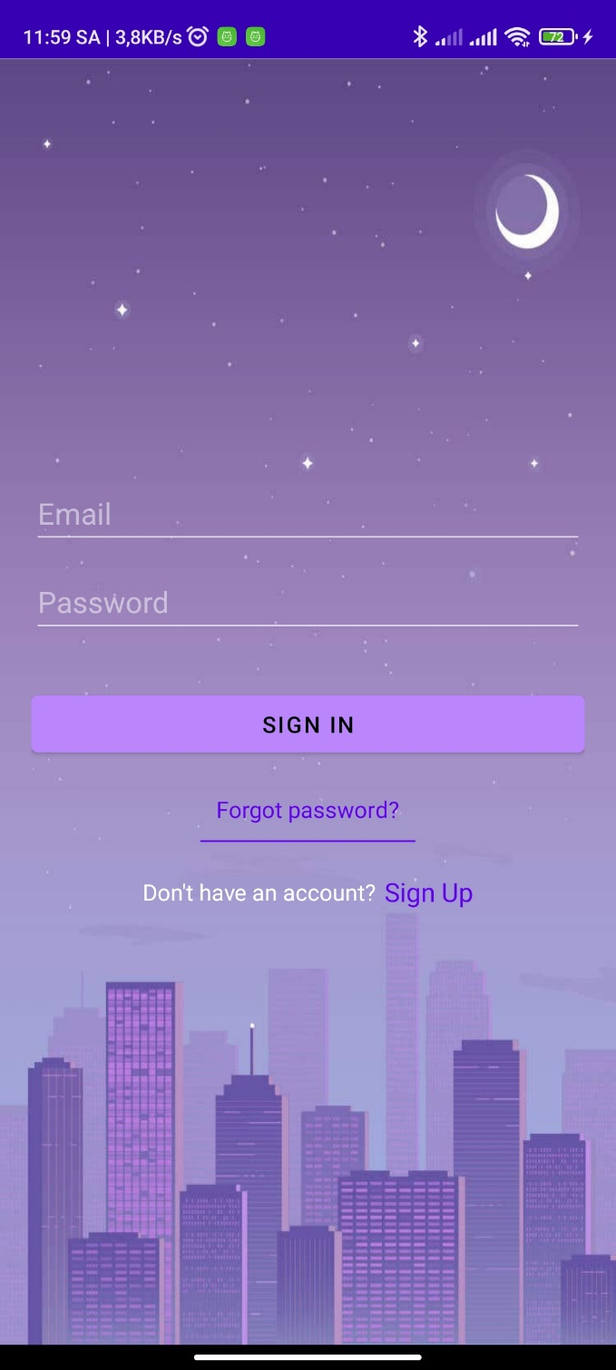

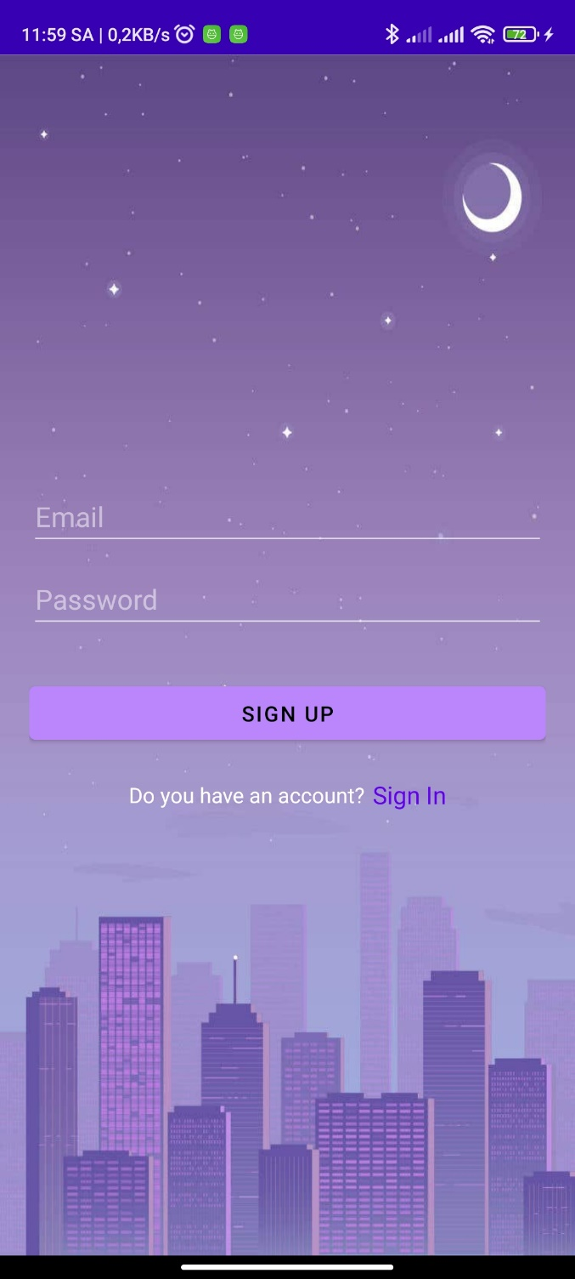

## Giao diện trang chủ

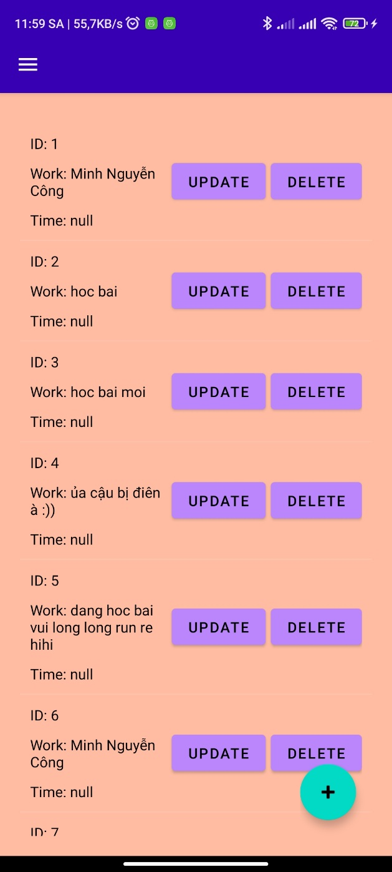

## Giao diện menu

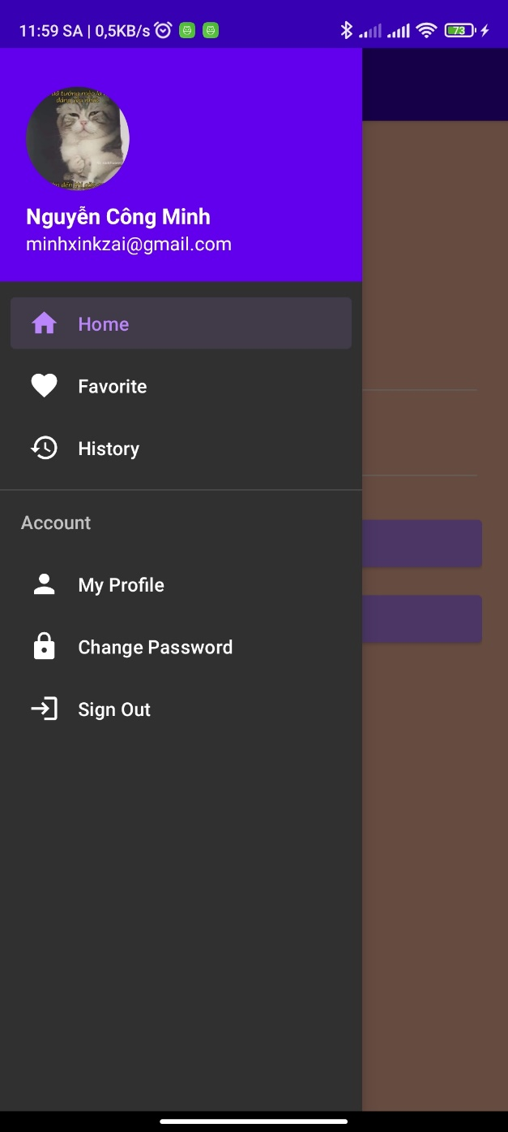

## Giao diện trang update profile

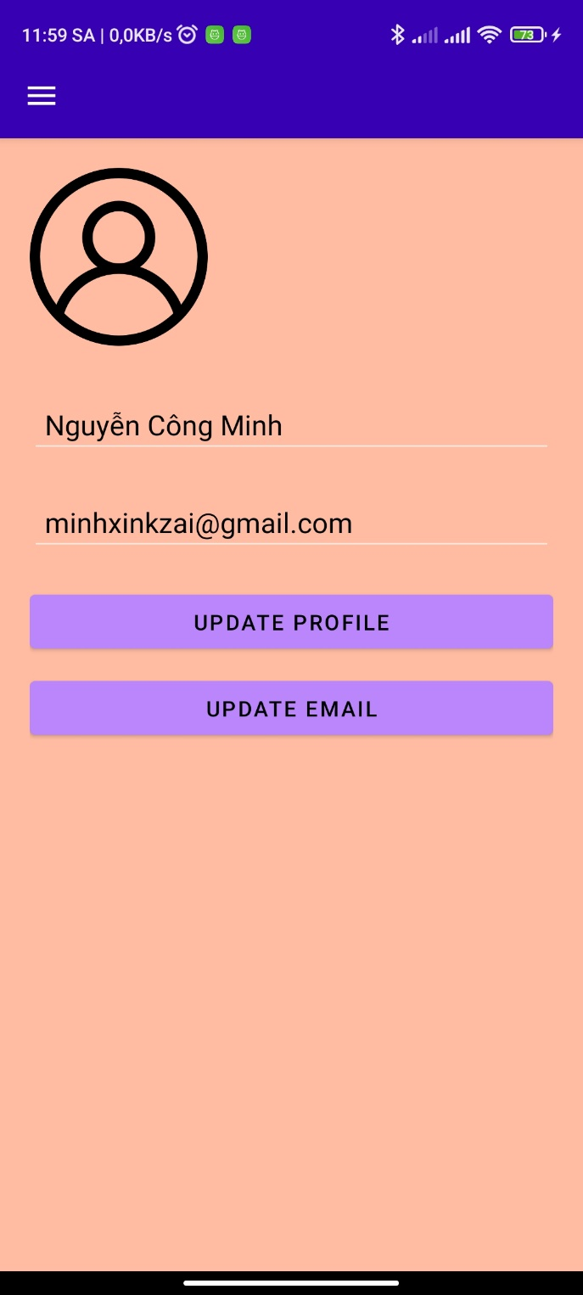

# Tổng kết

## Kết quả triển khai:

Đã triển khai xây dựng được ứng dụng, tuy nhiên do thời gian ngắn nên vẫn chưa hoàn thiện hết các tính năng như đã trình bày, giao diện còn chưa đẹp, nhóm sẽ bổ sung thêm

## Hướng phát triển:

- Nâng cấp, bổ sung thêm các tính năng

- Cải tiến giao diện chuyên nghiệp hơn.

- Nâng cấp về bảo mật

# V. Tài liệu tham khảo

[Manage Users in Firebase  |  Firebase Documentation (google.com)](https://firebase.google.com/docs/auth/android/manage-users)

[Installation & Setup on Android  |  Firebase Documentation (google.com)](https://firebase.google.com/docs/database/android/start)

….